10X pipeline测试：

1. 安装cellranger 2.1.0版本（安装方法参考前面的文档）
2. 运行

$ cellranger testrun --id=tiny可以检查安装是否成功，该检测大约需要一个小时，如安装成功，显示如下图。

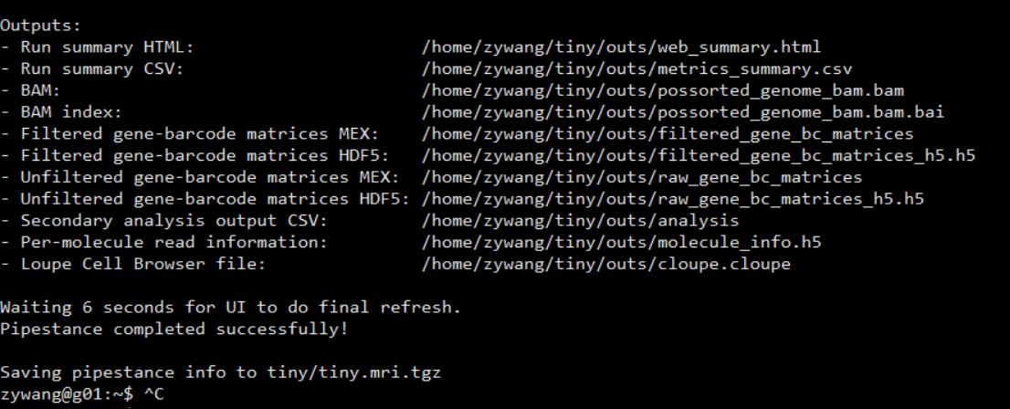

1. 复现数据集一：

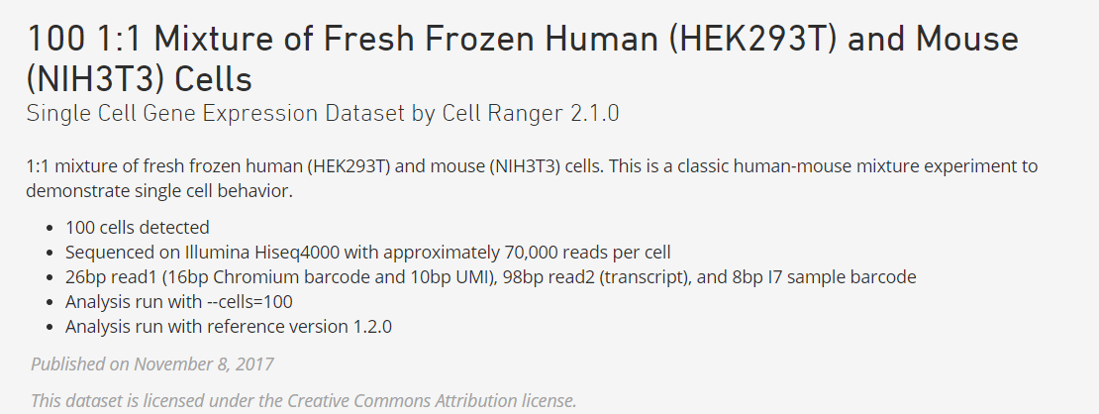

脚本：

cellranger count --id=sample1 \

--transcriptome=refdata-cellranger-hg19_and_mm10-2.1.0 \

--fastqs=fastqs \

--sample=hgmm_100 \

--expect-cells=100

参考的结果：

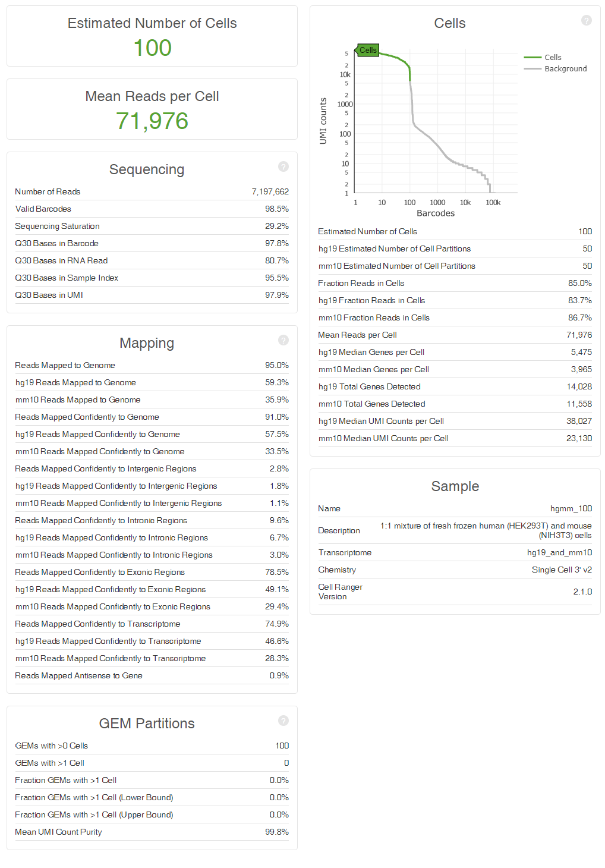

测试的结果：

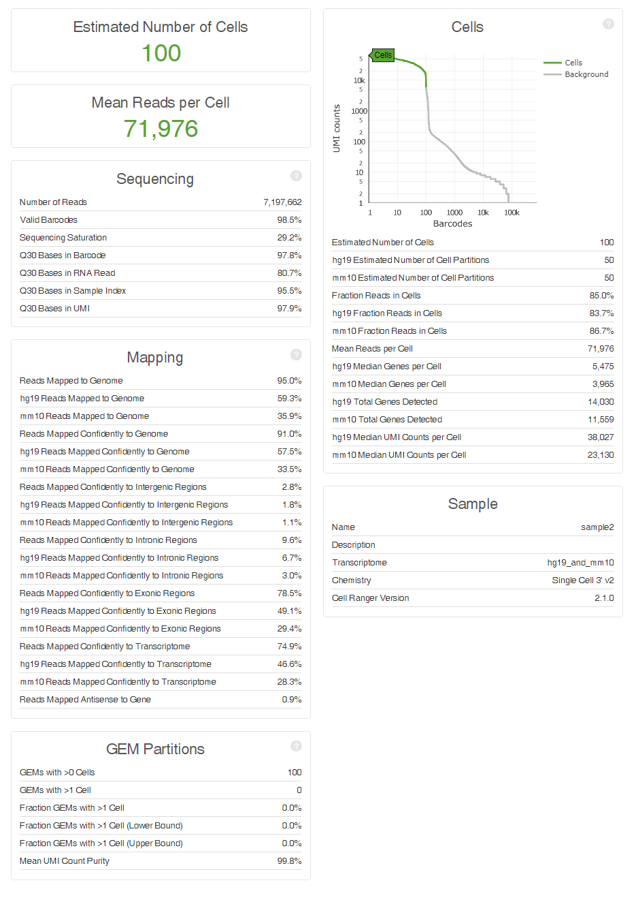

将expect-cell缺省掉，因为分析数据时往往并不清楚这个参数是多少，脚本：

cellranger count --id=sample1 \

--transcriptome=refdata-cellranger-hg19_and_mm10-2.1.0 \

--fastqs=fastqs \

--sample=hgmm_100

测试结果：

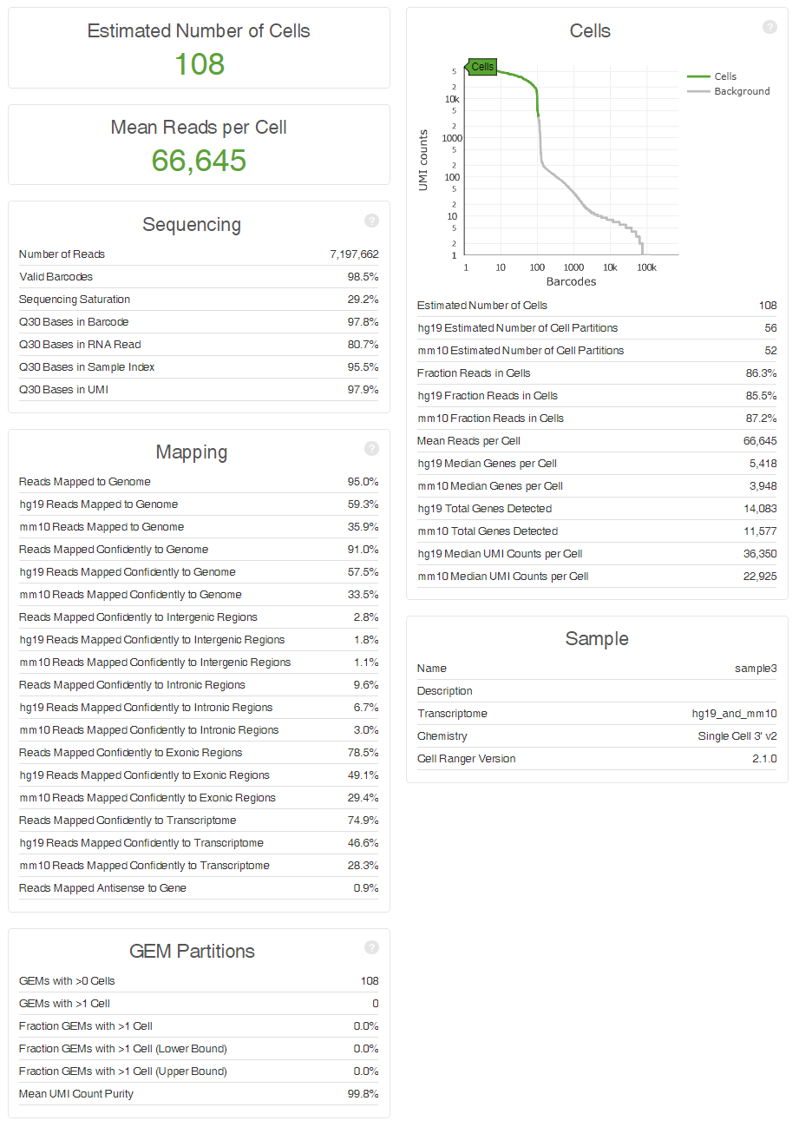

1. 测试数据集二：

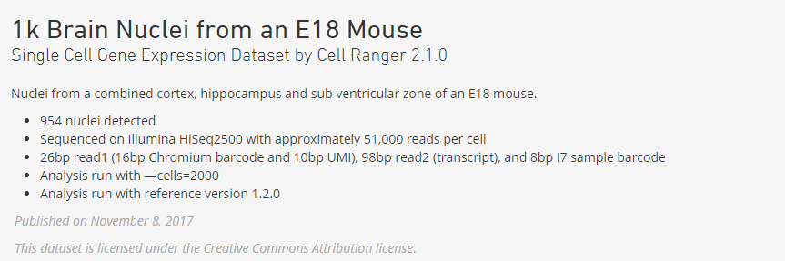

脚本：

cellranger count --id=sample3 \

--transcriptome=refdata-cellranger-mm10-2.1.0\

--fastqs=nuclei_900_fastqs \

--sample=nuclei_900\

--expect-cells=954

参考结果：

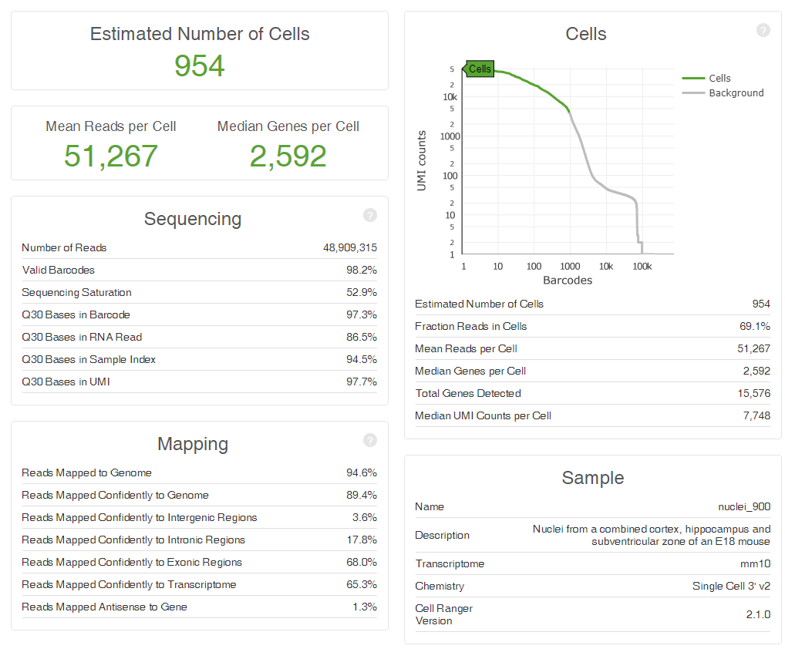

测试的结果：

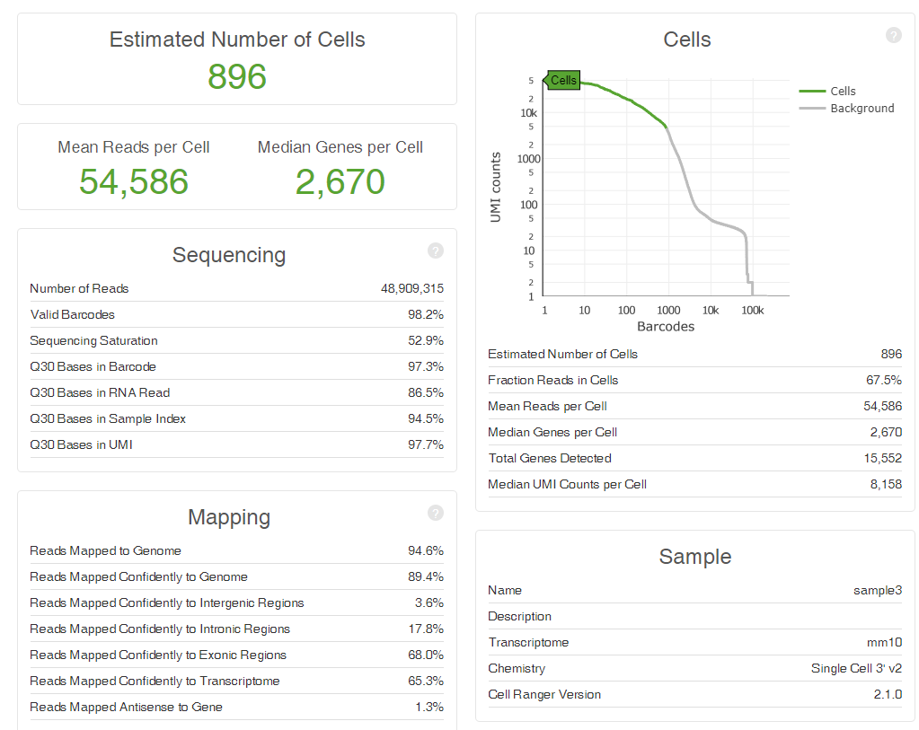

目前的进展总结：

1. 工具安装完成
2. pipeline可以跑通
3. 下载了三套测试数据
4. 下载了human，mouse，human and mouse三个ref文件
5. 完成了初步的测试

问题：

1. 测试的结果和参考结果有一点出入，主要是：

Estimated Number of Cells；Mean Reads per Cell；Median Genes per Cell这三个有点不一样，但差距并不是非常大。

mapping率是一样的。

接下来的工作：

1. 我们猜测参考结果使用的是

References - 1.2.0 (November 16, 2016)，而我们测试时使用的是

References - 2.1.0 (February 7, 2018)

可能问题出在这里，导致结果有些不一样，目前正在重新下载ref文件，文件下载完成即可重新进行测试。

END